港南区連合町内会長連絡協議会７月定例会

日　時　令和６年７月１９日（金）１４時３０分～

場　所　港南区役所６階６０１，６０２会議室

**１　報告事項**

（１）警察関係（防犯・交通事故情報）

（２）消防関係（火災・救急状況等報告）

**２　依頼事項**

1. 民生委員・児童委員及び主任児童委員の欠員補充にかかる推薦のお願いについて
2. 令和６年度港南区社会福祉協議会世帯賛助会費納入の協力について
3. 地域防犯合同パトロールについて（地域・警察署・区役所）

**３　情報提供**

1. 老人クラブ「未設置地域」の解消について【市連】
2. 令和６年度個別避難計画の取組について【市連】
3. 「GREEN×EXPO 2027」公式マスコットキャラクター名前決定及び応援メッセージ付き公式ロゴマークの使用について【市連】
4. お試し用トイレパックの自治会・町内会等への配布について【市連】
5. 子育て応援サイト・アプリ「パマトコ」ＷＥＢ版のリリースについて【市連】
6. 「こども・安全安心マップ」公開のお知らせについて【市連】
7. 自治会町内会館脱炭素化推進事業補助金の申請期限延長について【市連】

（８） アシナガバチの駆除器材の貸出し及び動画配信について

**４　各種広報紙・チラシ等の配布・回覧・掲示**

**５　区連長活動報告**

１　報告事項

※区連会次第及び資料集については、

　港南区連合町内会長連絡協議会ウェブサイトに掲載しています。

（１）警察関係

① 防犯（生活安全課）

◆刑法犯罪の認知件数（令和６年累計【６月末現在】）【暫定値】

区内　４２２件　前年比　＋８４件　６月中　８４件

◆特殊詐欺の認知件数（令和６年累計【６月末現在】）【暫定値】

区内１２件　前年比　－６件　被害額約１，８００万円　６月中　４件

【参考】

特殊詐欺の発生件数（被害届が出されてないものも含む）

区内６６件　被害額約５，２００万円　６月中　１１件

② 交通（交通課）

◆交通事故情報 （令和６年累計【６月末現在】）

区内　２０５件　前年比　－５８件　６月中　３５件

問合せ　港南警察署 　電話　８４２－０１１０

（２）消防関係

◆火災件数（令和６年累計【６月末現在】）

区内 　１２件　前年比 　±０件　焼損床面積 　　２２０㎡　前年比 ＋１７３㎡

＜港南区内の主な火災原因＞

１位　こんろ　　　　　　３件（前年比＋２件）

２位　たばこ　　　　　　２件（前年比－１件）

３位　放火　　　　　　　１件（前年比±０件）

市内 ３３０件　前年比 －４７件　焼損床面積 ３，８５２㎡　前年比 －１６１㎡

　◆救急件数

区内　　　７，４９２件　前年比　＋　　４５３件

市内　１２３，２７３件　前年比　＋６，２７４件

問合せ　港南消防署総務・予防課予防係　電話　８４４－０１１９

２　依頼事項

1. 民生委員・児童委員及び主任児童委員の欠員補充にかかる推薦の

お願いについて

令和６年１２月１日付の民生委員・児童委員及び主任児童委員の欠員補充に伴う推薦にあたり、推薦準備会を開催し、候補者を選出いただきますよう、地区連合町内会長及び自治会町内会長のご協力をお願いします。

（７月下旬に該当の地区連合町内会長と自治会町内会長あて個別に書類を郵送します。）

【提出書類】

申請書類一式

【提出期限】

　令和６年９月１３日（金）必着

問合せ　福祉保健課運営企画係　電話　８４７－８４３２

（２）令和６年度港南区社会福祉協議会世帯賛助会費納入の協力について

誰もが安心して暮らせる住みよい街づくりを目指し、各種事業活動を今後も展開するため、令和６年度も港南区社会福祉協議会世帯賛助会費の納入について、ご協力をお願いいたします。自治会・町内会長様に会費納入の依頼文書をお送りいたします。

【依頼額】

　１世帯＠５０円 × 区役所届出世帯数 × ０．９７  
※算出基礎となる届出世帯数は令和６年７月１日現在です。  
※保護世帯等を考慮し、あらかじめ３％を除いて算出します。

【納入期限】

令和６年１１月末日

【納入方法】

　同封の郵便払込通知書によりお近くの郵便局で納付いただくか、区社協窓口へご持参下さい。

問合せ　港南区社会福祉協議会　　電話　８４１－０２５６

（３）地域防犯合同パトロールについて（地域・警察署・区役所）

神奈川県では、「神奈川県犯罪のない安全・安心まちづくり推進条例」で、毎年１０月１１日～２０日を「安全・安心まちづくり旬間」と定めています。

毎年この時期に合わせて、地域で行われている防犯パトロールに、港南警察署と港南区役所の職員が出向き、地域の皆さんと一緒にパトロールを行っています。今年度も自治会町内会等、地域で防犯パトロールを実施している団体にご案内をお送りしますので、合同パトロールを希望される団体は、期限までに希望票をご提出ください。

　【昨年実績】

* 1. 実施回数：６１回
  2. 参加者数：

・地域の方：１，０６４名

・警察署：延７２名　６１回中５６回参加（警察署参加率９１．８％）

・区役所：延１７６名

【実施期間】

令和６年１０月５日（土）～１２月１５日（日）

【希望票提出期限】

　令和６年８月３０日（金）

問合せ　地域振興課地域運営推進係　電話　８４７－８３９１

３　情報提供

（１）老人クラブ「未設置地域」の解消について【市連】

横浜市老人クラブ連合会（市老連）では、会員の加入促進・減少防止を１８区の老人（シニア・シルバー）クラブ連合会（区老(シ)連）の代表等で構成する「活性化プロジェクト」を設置し、魅力ある活動の創出や広報の充実・強化などに取り組んでいます。

老人クラブがない地域（未設置地域）の解消を図り、加入希望者の受け皿づくりを推進するため、市老連や区老(シ)連や単位老人クラブ等から、未設置地域解消に向けた取組について相談があった際には、ご協力をよろしくお願いいたします。

【未設置地域解消に向けた取組案】

1. 既設単位老人クラブの会員受入エリアの拡張
2. 自治会・町内会をまたいだ広域老人クラブの設置
3. その他、未設置地域を解消できる独自の取組（新規単位老人クラブの設置等）

※　地域の実情に応じたできる範囲でのご協力をお願いいたします。

【スケジュール】

７月　区連会での協力依頼

８月　市老連、区老(シ)連において、未設置地域解消の候補エリアを複数（各区３～４か所程度）選定し、対象となる区連、地区連または単位自治会・町内会に相談、協力依頼

問合せ　　公益財団法人横浜市老人クラブ連合会　電話　４３３－１２５６

健康福祉局高齢健康福祉課　　　　　 電話　６７１－２４０６

（２）令和６年度個別避難計画の取組について【市連】

令和３年５月に災害対策基本法が改正され、災害が起きた時、避難をする際に支援が必要な高齢者や障害者ごとに、避難を支援する人や避難先等の情報を記載した、個別避難計画の作成が市町村の努力義務となりました。

個別避難計画の作成にあたり、対象者に同意確認書を郵送します。

対象者から相談があった場合は、同意確認書に記載されている問合せ先をご案内ください。

【作成対象者】

1. 洪水浸水想定区域（想定最大規模）または即時避難指示対象区域に居住する方
2. 要介護３、４、５いずれかの認定を受けている方または身体障害者手帳が交付され、障害程度等級が１級である方

以上の条件をすべて満たし、個人情報の取扱い等の同意確認が取れた方のうち、独居等で支援者がいない方、お一人で避難所等に移動することが困難な方等の計画作成の優先度が高い方から計画作成に着手します。

【個別避難計画作成の流れ】

1. ハザード、身体、世帯状況等から対象者を抽出
2. 対象者に「同意確認書」を送付し、「計画の作成」「個人情報の取扱い」等について同意を取る
3. 計画作成の優先度を決定し、福祉専門職により計画を作成し横浜市に提出
4. 計画の記載内容（避難経路等）を確認し、必要に応じて修正

　問合せ　健康福祉局福祉保健課　電話　６７１－４０５６

（３）「GREEN×EXPO 2027」公式マスコットキャラクター名前決定及び応援

メッセージ付き公式ロゴマークの使用について【市連】

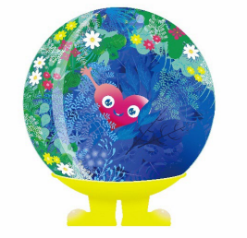６月２２日に実施した「GREEN×EXPO 2027開催1000日前記者発表会」において、公式アンバサダーの芦田愛菜さんから、公式マスコットキャラクターの名前が発表されました。また、GREEN×EXPO 2027の更なる機運醸成のため、市民の皆様の活動においてご使用いただける「応援メッセージ付き公式ロゴマーク」を作成しました。

◆公式マスコットキャラクターの名前決定について

【名前】

トゥンクトゥンク

【名前について】

人といろんな命が共鳴して、つながっている状態を表しています。このマスコットを通して、人間が万物への想像力や調和の心をとりもどすことの大切さが広がってほしい、という想いを込めて名付けました。

【プロフィール】

はるか宇宙の彼方から、地球に憧れてやってきた好奇心いっぱいの精霊、それがトゥンクトゥンクです。植物をはじめとした、この宇宙に生まれた万物の気持ちに共鳴しているので、その想いを人間に伝えてくれます。地球がきれいだとうれしくなって花を咲かせて踊ったり、地球が汚れると悲しくなって元気がなくなったりします。自然破壊・環境汚染などさまざまな課題を抱えているこの星で、人間と自然をつなぐ決意をしたキャラクターです。

【公募期間等】

公募期間　令和６年３月１９日～４月８日

応募数　　６，０７６件

問合せ　（公社）２０２７年国際園芸博覧会協会広報課　電話　３０７－２０３１

◆「GREEN×EXPO 2027」応援メッセージ付き公式ロゴマークの使用について

【対象となる活動】

1. GREEN×EXPO 2027に繋がる花緑や環境に関する活動。
2. GREEN×EXPO 2027の機運醸成に資するＰＲや応援の活動。

【対象者】

市民（個人、団体、教育機関など）

ただし、次の場合はご使用いただけません。

・特定の個人又は企業・団体の営利もしくは宣伝を目的とする場合

・暴力団による不当な行為の防止等に関する法律（平成３年法律 77 号）第２条第２項に規定する暴力団又は暴力団の構成員と認められる者が関係している場合

・特定の政治活動、宗教活動を目的とする場合

・法令又は公序良俗に反する場合 など

【使用範囲】

承認された活動において

・申請者・団体が自己で使用するもの（名刺、封筒、会員証、活動ユニフォー

ムなど）

・広報印刷物（活動を紹介するポスター・チラシ・ウェブサイトなど、会報誌、掲示板など）

※　不特定多数に配布する頒布品や販売する商品にはご使用いただけません。

【お申込み等】

ロゴマークの使用にあたっては、博覧会協会への申請が必要となります。

申請方法や使用ルール等の詳細につきましては、博覧会協会ホームページ

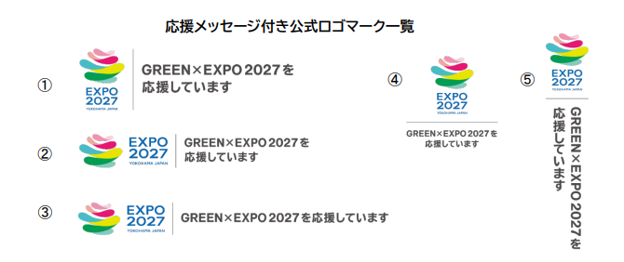をご確認ください。



　問合せ　（公社）２０２７年国際園芸博覧会協会 会場運営課 市民参加担当

電話　　３０７－２０７０

【ご使用のご相談】

　　　　自治会町内会等で使用をご検討される場合など、区政推進課が窓口となりますので、お気軽にご相談ください。

問合せ　港南区区政推進課企画調整係　電話　８４７－８３２８

（４）お試し用トイレパックの自治会・町内会等への配布について【市連】

自治会・町内会の皆様にトイレパックをお試しいただき、災害時のトイレ対策としてご家庭でトイレパックの備蓄を進めていただくことを目的として、希望する自治会・町内会の皆様にお試し用のトイレパックを配布します。

自治会町内会等団体ごとに申請いただきます。

【配布物】

品質保証期間の経過したトイレパック

【配布個数】

１団体あたり６００セットもしくは１,２００セット

※　団体の構成員及びご家族の人数×５セットを目安にお申込みください。

※　凝固剤１個と処理袋１枚で１セットです。

【申込期間】

令和６年８月１日（木）～８月２３日（金）

※　全体の希望数が在庫数を超える場合は、抽選とさせていただきます。

【受取決定】

ご指定いただいた連絡先に９月４日（水）頃までに受取決定のご連絡をします。

【受取場所】

資源循環局収集事務所のうち、指定された場所

※　お申込みいただいた後、受け取っていただく場所をご連絡いたします。

【受取期間】

第１回　令和６年　９月　９日（月）～　９月２８日（土）

第２回　令和６年１１月１８日（月）～１２月　７日（土）

※　受取期間については、こちらから指定します。



【申込先】

横浜市電子申請・届出システムからお申込ください。

※　令和６年８月１日以降に閲覧可能です。

チラシに記載のうえ、ＦＡＸ・郵送によるお申込みも受け付けています。

ＦＡＸ：６６３－８１９９

住所：〒２３１－０００５

横浜市中区本町６－５０－１０　２３階トイレパック受付担当　宛

問合せ　資源循環局街の美化推進課　電話　６７１－２５５５

（５）子育て応援サイト・アプリ「パマトコ」ＷＥＢ版のリリースについて

【市連】（広報よこはま１０月号掲載）

「子育てしたいまち、次世代を共に育むまちヨコハマ」の実現に向け、子育て中の皆さまが、スマートフォン一つで子育てに関する様々な手続や情報収集が可能になる、子育て応援アプリ「パマトコ」（ＷＥＢ版）を７月１日にリリースしました。

【利用対象者】

横浜市で子育て中の方、子育て予定の方

【機能概要】

1. オンライン申請

児童手当など妊娠から出産前後の９手続のオンライン申請が可能です。オンライン申請可能な申請は今後順次拡充し、将来的には子育て関連のほぼ全ての手続をオンライン化する予定です。

1. イベント・お役立ち情報の発信

お住いのエリアやお子さまの年齢等に応じた、おすすめ情報を表示します。区役所が持つイベント情報のほか、横浜観光情報サイトなどに掲載されている、市全体を対象としたイベント情報も発信しています。

1. 子育てに役立つ施設情報の検索

　授乳室やトイレ、おむつ交換台、お得な割引など、子育てを応援するさまざまなサービスを受けられる施設や公園、医療機関など約１４，０００施設を掲載しています。自宅や現在地周辺の施設をさまざまな条件から検索できます。

1. 電子母子健康手帳

おなかの赤ちゃんやお子さまの情報を記録し、パートナーと共有することもできます。また、複雑な予防接種のスケジュール管理も行えます。

【意見募集】

ご意見・ご要望を「パマトコ」内で募集しています。

第１次意見募集期間は７月１日（月）～９月３０日（月）です。

【今後の展開について】

アプリ版を今秋リリース予定です。また、オンライン申請可能な手続や機能を随時拡充するとともに、次年度以降、対象となるお子さまの年齢を学齢期（小～中学校）まで拡大していきます。

港南区では令和５年２月より、横浜市ＬＩＮＥ公式アカウントを活用し、「ｗｉｔｈ港南」として港南区の妊娠・子育てに役立つ情報を発信してきました。この度、横浜市子育て応援サイト「パマトコ」のリリースに伴い、イベント情報の掲載や通知機能などを集約するため、ＬＩＮＥでの情報配信を終了いたしました。

港南区子育て応援サイト「ここなび」は、港南区の子育て家庭向けに、子育ての魅力を発信するとともに、子育てに対する不安の解消を図るため、様々な子育てに関する情報を提供していますので引き続きご利用ください。

問合せ　こども青少年局企画調整課　電話　６７１－４２８１

（６）「こども・安全安心マップ」公開のお知らせについて【市連】

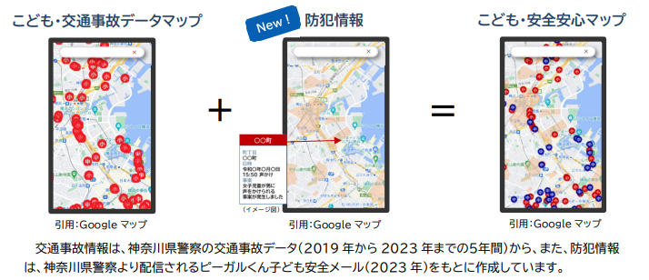子どもの安全・安心を守るため、市内全域の小学生・中学生の交通事故の発生場所や事故の概要をグーグルマップで確認できる「こども・交通事故データマップ」に、防犯情報を加えた「こども・安全安心マップ」を公開しますので、地域の防犯活動や交通安全活動にご活用ください。

【公開するマップの特徴】

1. 小学生・中学生の交通事故の発生場所や事故概要を確認できます。
2. 地図上のアイコンをクリックすると交通事故の概要が表示されます。
3. 声かけ・不審者情報は、過去１年間の発生概要を町名単位で確認できます。

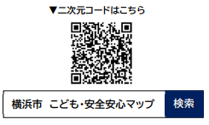

問合せ　市民局地域防犯支援課　電話　６７１－３７０５

（７）自治会町内会館脱炭素化推進事業補助金の申請期限延長について【市連】

　省エネエアコンやＬＥＤ照明等の導入を支援する「自治会町内会館脱炭素化推進事業補助金」について、さらに多くの団体にご活用いただくため、申請期限を延長します。

【申請期限】

変更前：　９月３０日（月）まで

変更後：１０月３１日（木）まで

※　整備完了報告書の提出期限は、原則１２月２７日（金）までとなります。

※　契約・購入は、申請後に交付決定を受けてから行ってください。申請から交付決定までにお時間をいただきますので、整備スケジュールをご確認のうえ、ご申請ください。

【概要】

活動の拠点である自治会町内会館等に、省エネ設備等の導入に必要な経費の一部を補助します。

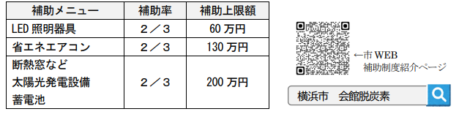

※　詳細は、「横浜市自治会町内会館脱炭素化推進事業補助金 募集案内」をご覧ください。横浜市ＷＥＢページでは、申請様式もダウンロードできます。

問合せ　横浜市住宅供給公社街づくり事業課　電話　４５１－７７４０

（８）アシナガバチの駆除器材の貸出し及び動画配信について

港南区では高い場所にできたアシナガバチを駆除するための器材の貸し出しをしています。あわせて、器材の使い方や駆除時の注意点をまとめた動画の配信も始めましたのでお知らせします。

　　※　スズメバチは攻撃性が高いためご自身での駆除はお勧めしていません。

【器材予約方法】

電子申請もしくは電話で予約ください。

電話　８４７－８４４５（生活衛生課環境衛生係）

※　実際の器材の受け取りは生活衛生課窓口までお越しいただく必要があります。

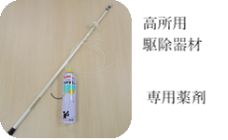【使い方動画について】

・「ハチ　港南区　動画」で検索



問合せ　生活衛生課環境衛生係　電話　８４７－８４４５

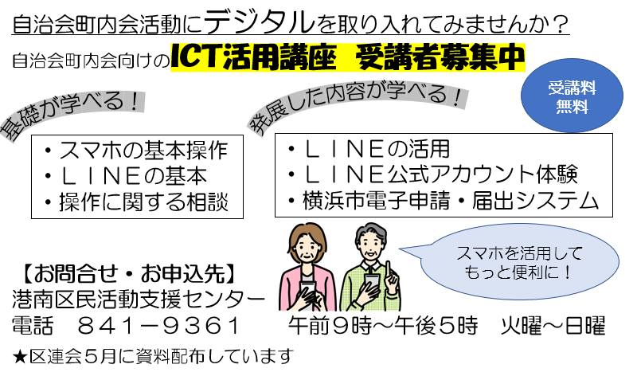

４　**各種広報紙・チラシ等の配布・回覧・掲示**

（１）自治会町内会長あて送付資料

ア　令和６年「秋の交通安全運動」横浜市実施要綱

＜横浜市交通安全対策協議会＞

イ　港南区社会福祉協議会「令和５年度事業報告及び決算書・令和６年度事業計画及び予算書」

＜港南区社会福祉協議会＞

（２）全戸配布

　　ア　「共同募金各区だより」配布依頼について【市連】

　　　　神奈川県共同募金会横浜市支会令和６年度共同募金運動の実施に当たり、「共同募金各区だより」の全戸配布を実施します。

８月下旬に自治会町内会の広報配布担当者様へお届けします。

（配布手数料：１部につき２円）

＜港南区社会福祉協議会＞

（３）ポスター掲示

　　ア　GREEN×EXPO 2027 広報チラシの継続掲示について【市連】

４月の市連会において御依頼しました、GREEN×EXPO 2027（２０２７年国際園芸博覧会）Ａ４広報チラシの掲示期間は５月末までとしていましたが、継続して掲示をお願いしたく、改めて同チラシを送付させていただきます。引き続き、可能な範囲で掲示の御協力をお願いします。

＜脱炭素・GREEN×EXPO 推進局 GREEN×EXPO 推進課＞

　　イ　「まちの給水所」実施について

熱中症対策の一環として、区内施設・事業所等の協力のもと、外出時の飲料水等の提供や一時休息所の設置を行います。施設と地域とのつながりや、地域の居場所としての機能の強化を進めます。

＜港南区社会福祉協議会＞

○ 依頼事項一覧

※　各連合町内会（ 連合 ）、単位自治会町内会（ 単会 ）に依頼中の議題を掲載

|  |  |  |  |  |
| --- | --- | --- | --- | --- |
| 区連会  説明 | 議　題 | 依頼先 | 提出期限 | 提出先 |
| 令和６年  　　３月 | 2-3 地域で育て子どもたち事業  補助金 | 連合 | 事業実施の  １か月前 | 地域振興課  青少年育成担当  （847-8396） |
| 2-3 地域力アップ補助金 | 連合 | 令和６年  ９月３０日（月） | 地域振興課  地域力推進担当  （847-8383） |
| 2-3 地域防犯カメラ設置補助金 | 単会 | 令和６年  ７月３１日（水） | 地域振興課  地域運営推進担当  （847-8391） |
| 令和６年  ６月 | 2-1 令和６年度「学び舎ひまわり」  参加者の推薦について | 連合 | 令和６年  ７月３１日（水） | 地域振興課  地域力推進担当  （847-8383） |
| 2-3 自治会町内会の課題解決に向けたアドバイザー派遣について | 連合　単会 | 令和６年  １２月２７日（金） | 地域振興課  地域力推進担当  （847-8383） |
| 2-4赤十字運動会費募集協力事務費等の交付について | 連合 | 令和６年  ８月２８日（水） | 港南区  社会福祉協議会  （841-0256） |
| 令和６年  ７月 | 2-2 令和６年度港南区社会福祉協議会世帯賛助会費納入の協力について | 単会 | 令和６年  １１月３０日（土） | 港南区  社会福祉協議会  （841-0256） |
| 2-3 地域防犯合同パトロールについて（地域・警察署・区役所） | 連合　単会 | 令和６年  ８月３０日（金） | 地域振興課  地域運営推進係  （847-8391） |

○ 主な行事日程（令和６年７月２０日～令和６年９月３０日）

|  |  |  |  |
| --- | --- | --- | --- |
| 日　時 | 事　業　名 | 会　場 | 主　催 |
| ８月２０日（火）  　１５時００分から | 区連会８月  意見交換会 | 港南区役所６階  ６０１・６０２  会議室 | 港南区連合町内会長  連絡協議会  港南区社会福祉協議会 |
| ９月２０日（金）  　１４時３０分から | 区連会９月定例会 | 港南区役所６階  ６０１・６０２  会議室 | 港南区連合町内会長  連絡協議会 |

※　地区連合町内会長が出席する主な行事を掲載しています。

※　出席依頼は、別途担当部署からいたします。

○自治会町内会への配布資料(７月下旬に自治会町内会指定場所にお届けします)

|  |  |  |  |
| --- | --- | --- | --- |
| 議　題 | 単会  会長 | 全戸  配布 | ポスター |
| 令和６年度港南区社会福祉協議会世帯賛助会費納入の協力について | ○ |  |  |
| 地域防犯合同パトロールについて（地域・警察署・区役所） | ○ |  |  |
| 令和６年個別避難計画の取組について【市連】 | ○ |  |  |
| 「GREEN×EXPO 2027」公式マスコットキャラクター名前決定及び応援メッセージ付き公式ロゴマークの使用について【市連】 | ○ |  |  |
| お試し用トイレパックの自治会・町内会等への配布について  【市連】 | ○ |  |  |
| 「こども・安全安心マップ」公開のお知らせについて【市連】 | ○ |  |  |
| 自治会町内会館脱炭素化推進事業補助金の申請期限延長について【市連】 | ○ |  |  |
| アシナガバチの駆除器材の貸出し及び動画配信について | ○ |  |  |
| 令和６年「秋の全国交通安全運動」横浜市実施要綱 | ○ |  |  |
| 港南区社会福祉協議会「令和５年度事業報告及び決算書・令和６年度事業計画及び予算書」の送付について | ○ |  |  |
| 「共同募金各区だより」配布依頼について【市連】 |  | ○ |  |
| GREEN×EXPO 2027 広報チラシの継続掲示について【市連】 |  |  | ○ |
| 「まちの給水所」実施について |  |  | ○ |

**＜９月定例会の開催予定＞**

１　日　時　　令和６年９月２０日（金）　１４時３０分から

２　場　所　　港南区役所６階　６０１，６０２会議室

